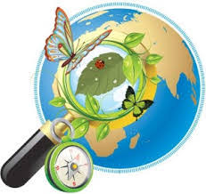

Закрой глаза,
Представь себе,
Как будет страшно на Земле,
Когда не станет вдруг деревьев,
Исчезнут звери и леса,
И, выйдя в поле, не увидишь
Ни колоска, ни василька.
Пустая, голая Земля.
Как будет страшно,
Ты представил?
А чтоб такому не бывать,
Давай же будем мы природу
Любить, жалеть и уважать.
Костры в лесу не разжигать,
Зверей и птиц не обижать!
В тенистый лес входи,
Будь другом!
Грибов и ягод набери.
Вдыхая свежий, чистый воздух,
Деревья поблагодари!
Природа - щедрая хозяйка,
Бери, что надо,
Ей не жалко!
И не забудь, что ждет она
От нас такого же добра!

